ПАМЯТКА ПО АНТИТЕРРОРИСТИЧЕСКОЙ БЕЗОПАСНОСТИ
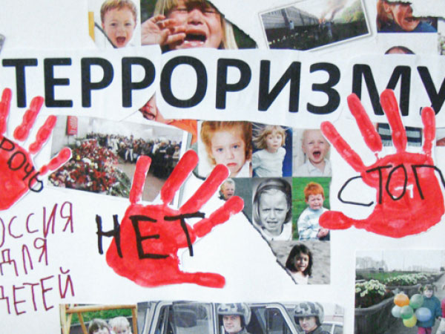
Действия при угрозе совершения террористического акта
- При обнаружении забытых вещей, не трогая их, сообщите об этом водителю общественного транспорта, сотрудникам объекта, службы безопасности, органов милиции. Не пытайтесь заглянуть внутрь подозрительного пакета, коробки, иного предмета.
Действия при угрозе совершения террористического акта
- Всегда контролируйте ситуацию вокруг себя, особенно когда находитесь на объектах транспорта, культурно-развлекательных, спортивных и торговых центрах.
- При обнаружении забытых вещей, не трогая их, сообщите об этом водителю общественного транспорта, сотрудникам объекта, службы безопасности, органов милиции. Не пытайтесь заглянуть внутрь подозрительного пакета, коробки, иного предмета.
- Не подбирайте бесхозных вещей, как бы привлекательно они не выглядели. В них могут быть закамуфлированы взрывные устройства (в банках из-под пива, сотовых телефонах и т. п.). Не пинайте на улице предметы, лежащие на земле.
- Если вдруг началась активизация сил безопасности и правоохранительных органов, не проявляйте любопытства, идите в другую сторону, но не бегом, чтобы Вас не приняли за противника.
- При взрыве или начале стрельбы немедленно падайте на землю, лучше под прикрытие (бордюр, торговую палатку, машину и т. п.). Для большей безопасности накройте голову руками.
- Случайно узнав о готовящемся теракте, немедленно сообщите об этом в правоохранительные органы.
Если вам стало известно о готовящемся или совершенном преступлении, немедленно сообщите об этом в органы ФСБ или МВД.

ПАМЯТКА ПО АНТИТЕРРОРУ
ПРИ ОБНАРУЖЕНИИ ВЗРЫВООПАСНОГО ПРЕДМЕТА
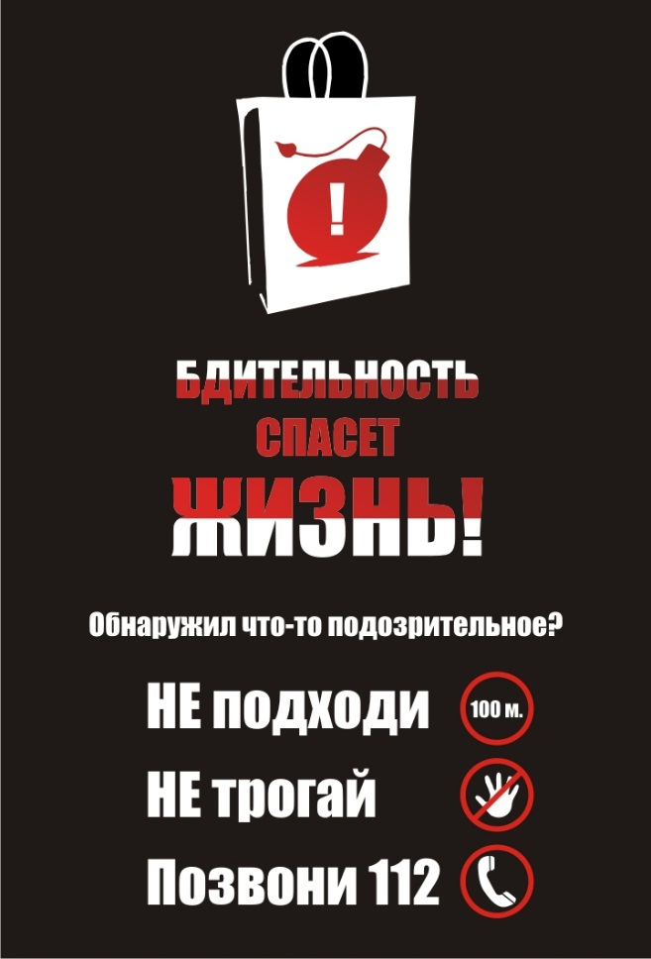
Если вы обнаружили самодельное взрывное устройство, гранату снаряд, и т. п.:
— не подходите близко не позволяйте другим людям прикасаться к предмету;
— немедленно сообщите о находке в милицию;
— не трогайте не вскрывайте и не перемещайте находку;
— запомните все подробности связанные с моментом обнаружения предмета;
— дождитесь прибытия оперативных служб.
Взрывное устройство установленное в местах скопления людей, в общественном транспорте или жилом доме может быть замаскировано под обычный предмет — сумку, портфель, сверток и т. д. Признаками взрывного устройства могут быть:
— натянутая проволока, шнур и т. д.;
— провода или изоляционная лента неизвестного назначения;
— бесхозный предмет обнаруженный в машине, в подъезде, у дверей квартиры, в общественном транспорте, в местах скопления людей.

ПРИ ПОЛУЧЕНИИ СООБЩЕНИЯ ОБ УГРОЗЕ
ТЕРРОРИСТИЧЕСКОГО АКТА ПО ТЕЛЕФОНУ
Правоохранительным органам значительно помогут для предотвращения совершения преступлений и розыска преступников следующие ваши действия:
— Постарайтесь дословно запомнить разговор и зафиксировать его на бумаге.
— По ходу разговора отметьте пол, возраст и особенности речи звонившего:
Голос (громкий, тихий, высокий, низкий)
Темп речи (быстрая, медленная)
Произношение (отчетливое, искаженное, с заиканием, с акцентом или диалектом и т. д.)
Манера речи (развязанная с нецензурными выражениями и т. д.)
— Обязательно отметьте звуковой фон (шум автомашин, или железнодорожного транспорта, звук теле — радио аппаратуры, голоса и т. д.)
— Отметьте характер звонка, городской или междугородний.
— Обязательно зафиксируйте точное время звонка и продолжительность разговора.
— В ходе разговора постарайтесь получить ответы на следующие вопросы:
Куда, кому по какому телефону звонит человек?
Какие конкретно требования выдвигает человек?
Выдвигает требования он лично, выступает в роли посредника или представляет какую-либо группу лиц?
На каких условиях он согласен отказаться от задуманного?
Как и когда с ним можно связаться?
Кому вы должны сообщить об этом звонке?
— Постарайтесь добиться от звонящего максимально возможного промежутка времени для принятия вами решения или совершения каких-либо действий.
— Если возможно еще в процессе разговора, сообщите о нем руководству объекта, если нет — немедленно по его окончанию.
— Не распространяйтесь о факте разговора и его содержании. Максимально ограничьте число людей владеющих информацией.
— При наличии автоматического определителя номера (АОНа) запишите определенный номер, что позволит избежать его утраты.
— При использовании звукозаписывающей аппаратуры извлеките кассету и примите меры к ее сохранению. Обязательно установите на ее место другую.
— При отсутствии АОНа после окончания разговора не кладите трубку на рычаги телефона и немедленно, используя другой телефон, сообщите о факте звонка в правоохранительные органы.
ПРИ ПОЛУЧЕНИИ СООБЩЕНИЯ ОБ
УГРОЗЕ ТЕРРОРИСТИЧЕСКОГО АКТА ПИСЬМЕННО
— После получения такого документа обращайтесь с ним максимально осторожно. По возможности уберите его в чистый полиэтиленовый пакет, и поместите в отдельную жесткую папку.
— Постарайтесь не оставлять на нем отпечатки своих пальцев.
— Если документ поступил в конверте — его вскрытие производите с левой или правой стороны, аккуратно отрезая кромки ножницами.
— сохраняйте все: любое вложения сам конверт, упаковку.
— Не расширяйте круг лиц знакомившихся с содержанием документа.
— Анонимные материалы направляются в правоохранительные органы с сопроводительным письмом, в котором указываются признаки анонимных материалов, обстоятельства связанные с их распространением, обнаружением или получением.
— Анонимные материалы не должны сшиваться, склеиваться, на них не должны делаться надписи.
ПРАВИЛА ПОВЕДЕНИЯ ПРИ ЗАХВАТЕ И УДЕРЖАНИИ ЗАЛОЖНИКОВ
-Беспрекословно выполнять требования террористов если они не несут угрозы вашей жизни и здоровью.
-Постарайтесь отвлечься от неприятных мыслей.
-Осмотрите место, где вы находитесь, отметьте пути отступления укрытия.
-Старайтесь не выделяться в группе заложников.
-Если вам необходимо встать, перейти на другое место, спрашивайте разрешения.
-Старайтесь занять себя: читать, писать и т. д.
-Не употребляйте алкоголь.
-Отдайте личные вещи, которые требуют террористы.
-Если вы попали в число освобожденных, сообщите представителям спецслужб следующую информацию: число захватчиков, их место расположения, вооружения, число пассажиров, моральное и физическое состояние террористов, особенности их поведения, другую информацию.
-При стрельбе ложитесь на пол или укройтесь, но не куда не бегите.
-При силовом методе освобождения заложников, четко выполняйте все распоряжения представителей спецслужб.
ПРИ ЭВАКУАЦИИ В СЛУЧАЕ УГРОЗЫ ТЕРРОРИСТИЧЕСКОГО АКТА
Получив извещение о начале эвакуации, каждый гражданин обязан собрать все необходимые документы и вещи
На одежде и белье детей дошкольного возраста желательно сделать вышивку с указанием фамилии, имени, отчества ребенка, года рождения, места постоянного жительства.
Уходя из квартиры, необходимо выключить все осветительные и нагревательные приборы, закрыть краны водопроводной и газовой сети, окна и форточки.
Эвакуируемые не имеют права самостоятельно без разрешения местных органов власти выбирать пункты и место эвакуации. Все эвакуируемые должны оказывать друг другу помощь.
ЕСЛИ ВЫ СТАЛИ СВИДЕТЕЛЕМ ТЕРРОРИСТИЧЕСКОГО АКТА (ВЗРЫВА).
— Успокойтесь и успокойте людей находящихся рядом;
— Передвигайтесь осторожно не трогайте поврежденные конструкции;
— Находясь внутри помещения не пользуйтесь открытым огнем;
— По возможности окажите помощь пострадавшим;
— Беспрекословно выполняйте указания сотрудников спецслужб и спасателей.
Напоминаем номера телефоны экстренных служб Александровского района
Название экстренной службы | С сотового телефона | Со стационарного телефона
Пожарная охрана | 101 | 01 | 2-06-36
Дежурный ОМВД  Александровского района | 102 | 02 | 2-38-24
Скорая медицинская помощь | 103 | 03 | 2-58-80
Дежурный УФСБ | 8(492)442-59-86 |  | 2-59-86
ЕДДС Александровского р-на | 8(492)442-34-12 | 2-34-12
Единый номер вызова экстренных оперативных служб "112" | 112
МКУ «Управление по делам ГО и ЧС
Александровского района»

